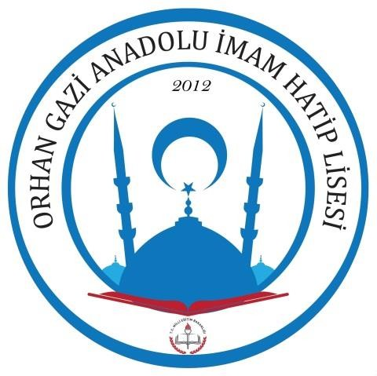

OKULUMUZUN TARİHÇESİ
Okulumuzun açılış onayı Millî Eğitim Bakanlığının 21 Temmuz 1992 tarih ve Araştırma Geliştirme Şubesinin 92/15123 sayılı yazısı ile İstanbul İl Millî Eğitim Müdürlüğüne bildirilmiştir. Okulumuza Osmanlı Devleti’nin kurucusu Osman Gazi’nin oğlu Orhan Gazi’nin adı verilmiştir.
Okulumuz, 1993 – 1994 Eğitim – Öğretim yılında genel lise olarak eğitim - öğretime başlamıştır.
Okulumuzda 2001 – 2002 Eğitim - Öğretim yılından itibaren Yabancı Dil Ağırlıklı Lise bölümü açılmıştır. Ancak liselerin 2005 – 2006 Eğitim - Öğretim yılında 4 yıla çıkarılmasından dolayı okulumuzun Yabancı Dil Ağırlıklı Lise bölümüne öğrenci alınmamıştır.
2007 yılında deprem güçlendirmesi yapılan okulumuz, 2012 yılında kademeli olarak İmam Hatip Lisesine, 2015 yılında ise Erkek İmam Hatip Lisesine dönüştürülmüştür.
2018 – 2019 Eğitim - Öğretim yılı itibarıyla okulumuz sınavla öğrenci alan Fen ve Sosyal Bilimler Proje Okuluna dönüştürülmüştür.

